Права та обов’язки пасажира та перевізника на залізничному транспорті

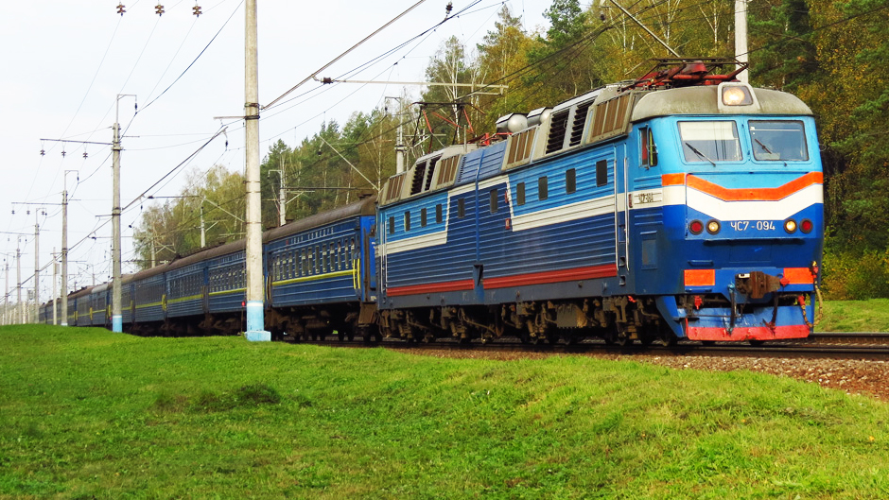
Залізничний транспорт є однією з важливих базових галузей економіки України, забезпечує її внутрішні та зовнішні транспортно-економічні зв'язки і потреби населення у перевезеннях. Діяльність залізничного транспорту як частини єдиної транспортної системи країни сприяє нормальному функціонуванню всіх галузей суспільного виробництва, соціальному і економічному розвитку та зміцненню обороноздатності держави, міжнародному співробітництву України.
Головне управління Держпродспоживслужби в області нагадує перевізникам на залізничному транспорті та пасажирам про їх обов’язки та права.

Особа, як пасажир, має право користуватися всіма послугами, передбаченими нормами, зокрема Правилами перевезення пасажирів, багажу, вантажобагажу та пошти залізничним транспортом України від 27.12.2006р. № 1196, затвердженими наказом Міністерства транспорту та зв’язку України. Зокрема, споживач має право на належну якість послуг та необхідну, доступну, достовірну інформацію про них, не забуваючи при цьому дотримуватись обов'язків покладених на неї.

Пасажир має право на:
- безпечне і своєчасне перевезення до місця призначення, указаного в проїзному документі, та належне обслуговування під час перевезення;
- перевезення із собою безплатно однієї дитини віком до 6 років;
- безплатне перевезення із собою 36 кг ручної поклажі;
- перевезення багажу (вантажобагажу) згідно з розкладом руху багажних вагонів;
- переоформлення проїзного документа на поїзд, який відходить раніше;
- користування за окрему плату постільною білизною, матрацом, подушкою та ковдрою належної якості в усіх вагонах пасажирських та швидких поїздів (крім загальних вагонів);
- поновлення проїзних документів у разі запізнення на поїзд з вини перевізника;
- відшкодування за втрачений чи пошкоджений багаж або вантажобагаж;
- одержання на вокзалі та в поїзді інформації про розклад руху поїздів, про перелік послуг, які надаються, їхню вартість та ін.;
- перевезення з собою домашніх тварин;
- придбання у квитковій касі проїзного документа для проїзду на будь-який поїзд, у якому є вільні місця, до будь-якої станції за маршрутом руху поїзда;
- користування залами чекання та іншими облаштуваннями на вокзалі, призначеними для пасажирів;
- продовження дійсності проїзного документа;
- переривання поїздки на шляху прямування поїзда (зупинки);
- повернення проїзного документа в будь-якому пункті продажу квитків у разі відмови від поїздки.

Пасажир зобов'язаний:
- здійснювати посадку в поїзд за наявності проїзного документа та документа, що підтверджує право на пільговий чи безплатний проїзд (для осіб, що мають таке право);
- дотримуватись Правил поведінки громадян на залізничному транспорті, затверджених постановою Кабінету Міністрів України від 10.11.95 № 903, та цих Правил;
- займати місце у вагоні згідно з придбаним проїзним документом;
- на вимогу осіб, що здійснюють контроль, пред'являти документи, що підтверджують право на пільговий чи безплатний проїзд;
- сплатити перевізнику встановлену плату за перевезення багажу (вантажобагажу).

Перевізник зобов'язаний:
- безпечно та своєчасно перевезти пасажира від пункту виїзду до пункту призначення, указаного в проїзному документі, надавши йому місце згідно з придбаним проїзним документом;
- перевезти багаж (вантажобагаж) до пункту призначення, указаного в перевізному документі, та видати його пасажиру особисто або вповноваженій ним особі;
- надавати безплатно користувачам інформацію про розклад руху поїздів, вартість проїзду, перевезення багажу, вантажобагажу, перелік та вартість послуг, наявність вільних місць у поїздах та іншу;
- своєчасно доводити до пасажирів та осіб, які зустрічають, інформацію про запізнення поїзда, зміну колії прибуття чи відправлення;
- оформляти за запитом пасажирів проїзні документи на будь-який поїзд, у якому є вільні місця, до будь-якої станції призначення, на якій поїзд зупиняється;
- переоформлювати проїзні документи на поїзд, який відходить раніше, та поновлювати проїзні документи в разі запізнення поїзда до пункту пересадки з вини перевізника;
- надавати пільги пасажирам, які мають на це право, згідно із законодавством України;
- повертати платежі в разі відмови від поїздки чи перевезення багажу (вантажобагажу);
- забезпечувати збереження багажу та вантажобагажу пасажирів;
- надавати пасажирам з обмеженими фізичними можливостями безкоштовно допомогу при посадці до вагона, при перебуванні у вагоні, на вокзалі та при виході з вагона, перенесенні ручної поклажі;
- надавати за вимогою пасажирів для ознайомлення ці Правила;
- вживати заходів для створення безпечних умов для користування особами з обмеженими фізичними можливостями вокзалами (залами очікування, квитковими касами, камерами схову, таксофонами, туалетами, транспортними засобами тощо), привокзальними територіями, переходами через залізничні колії.

Перевізник має право:
- вимагати від пасажира дотримання Правил поведінки громадян на залізничному транспорті, Порядку обслуговування громадян на залізничному транспорті, Правил пожежної безпеки на залізничному транспорті, цих Правил;
- вимагати розпакування багажу в разі виникнення сумніву щодо правильності оголошеної цінності;
- розпорядитись багажем пасажира, якщо він не був затребуваний у встановлений Правилами термін;
- відмовити в прийманні вантажобагажу, якщо відправник відмовився оголосити його цінність;
- відмовити в посадці в поїзд при відсутності проїзних документів чи пред'явленні пасажиром недійсних проїзних документів;
- відмовити в поверненні платежів за недійсні проїзні документи та за наявності на них позначок про порушення правил перевезень;
- видалити пасажира з поїзда у випадках, передбачених цими Правилами.

Таким чином, залізниці повинні забезпечувати потреби населення у пасажирських перевезеннях, безпеку користування залізничним транспортом, необхідні зручності, якісне обслуговування пасажирів на вокзалах і в поїздах, своєчасне перевезення та збереження багажу і вантажобагажу, а пасажири у свою чергу мають належним чином дотримуватись Правил поведінки громадян на залізничному транспорті та інших норм законодавства.

